Нажимаем на ссылку - https://razgovor.edsoo.ru/ - заходим в разработки к урокам
Выбираем нужную нам тему
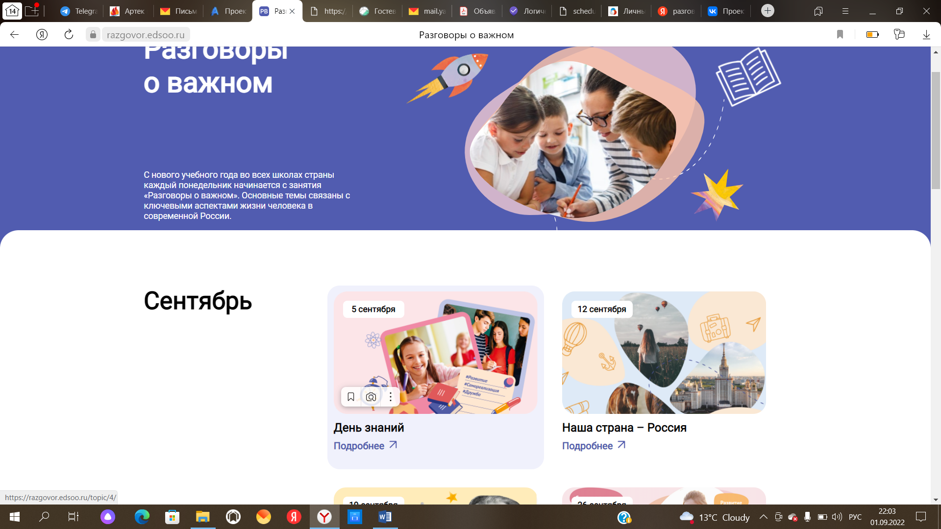
Выбираем классы или листаем вниз.
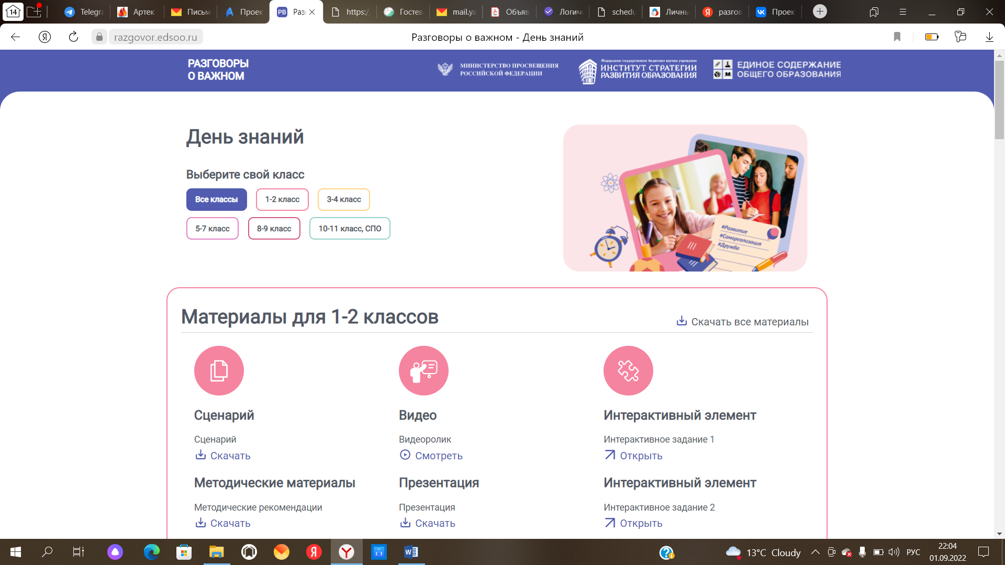
Выбираем, что нам нужно
